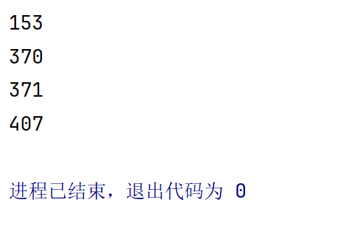
import math
for i in range(100,1000):
if math.pow(i%10,3)+math.pow(i//100,3)+math.pow(i//10%10,3)==i:
print(i)

